Seminarski rad iz predmeta:
Informatika i informatičke tehnologije

Naslov rada:
Monitori

www.maturski.org

Sadržaj:

- Uvod 2
- Način rada CRT monitora 3
- Način rada LCD monitora 6
- Prikazivanje slike CRT i LCD monitora 7
- Standardne i wide screen rezolucije CRT i LCD monitora 9
- Zaključak 12
Literatura 13

1. Uvod

Kod računala opće namijene uobičajeni izlazni uređaj je monitor. Iako monitor služi za ulaz podataka on se najćešće upotrebljava kao izlazna jedinica. Optički zaslon pretvara digitalne podatke, koje prima iz centralne jedinice, u vidljive uobičajene znakove ili crteže. Izlaz podataka preko optičkog zaslona brži je i jeftiniji od od izlaza na papirne nosotelje. Iz tog razloga monitor koristimo u slučajevima kad je potrebno da se podaci brzo dobiju radi donošenja odluke tj. kad valja uspostaviti neposrednu komunikaciju između čovjeka i računala. U automatiziranim informacijskim sustavima se najviše koriste izbori putem zaslona(prikazi). Razvojem tehnologije monitori su postajali sve manji obujmom i razvijali su sve veće performanse, koje se odnose na veće rezolucije, brže osvježavanje slike, više boja te bolji kontrast. U daljnjem tekstu razmatrati ćemo sljedeće vrste monitora:
CRT (catode ray tube)
LCD (liquid crystal display)
Touch screen
Monitori su danas vrlo praktični pogotovo razvojem LCD moitora gdje je ušteda prostora velika, prijenosna računala također imaju LCD zaslone što ih čini izrazito mobilnim i lakšim. Uspoređivati ćemo navedene modele (CRT i LCD) te izložiti prednosti i nedostatke obaju vrsta monitora i vidjet ćemo na koji način rade.
Na monitoru se prikazuju sve poruke sustava koje računalo upućuje korisniku i rezultati rada programske potpore. Prikazivanje se može obaviti na dva načina i to:
- Tekst mod-poruke s alfanumeričim znakovima prema jednoj od kodnih tablica koju korisnik odabere. Najčešće su to prikazi u matrica znakova veičine:
a) 40 stupaca *25 redaka
b) 80 stupaca *25 redaka
c) 132 stupca * 43 redaka
Kako je riječ o matrici(polju) znakova proizilazi da svi znakovi imaju istu širinu i visinu.
- grafički mod- kada se poruke na ekranu prikazuju kao slikovni sadržaji različite gustoće. Uobičajene gustoće(broj piksela po visini i širini prikaza)za slokovne prokaze su : a) CGA; 320 *200 b) VGA; 640*480 c) SVGA; 800*600 d) XGA; 1024*768(IBM) e) XGA; 1280* 960 f) UXGA; 1600*1200
VGA – Video Graphics Array
SVGA- Super Video Graphics Array
XGA- Extended Graphics Adapter (64K boja za istoimeni IBM standard)
2. Način rada CRT monitora

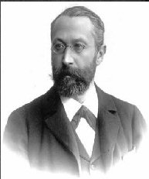
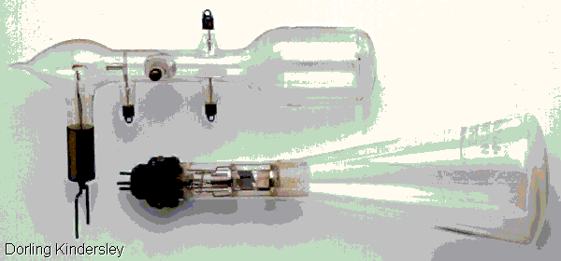
Slika 1: Ferdinand Braun

Slika 2: Cathodne cijevi

Cathodne cijevi. Ova slika predstavlja dvije katodne cijevi koje su imale važnu ulogu u razvoju CRT tehnologije. Ovu iznad CRT cijev konstruirao je Ferdinand Braun 1897, ona ima izvor elektrona na lijevom kraju i dva para metalnih ploćica koje su odbijale elektronsku zraku. Ova ispod je prva cijev za televizor u boji napravljena je 1953. ona ima tri izvora elektronske zrake za svaku od tri boje posebno, plavu , žutu i crvenu.
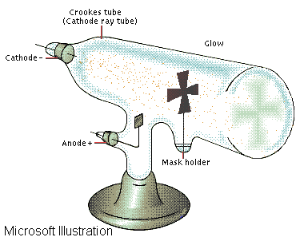
Slika 3: Crookeova katodna cijev

Sir William Crookes konstruirao je ovu cijev 1870-ih gdje je istraživao značajke katodnih zraka koja je preteča modernim televizijskim slikama. Značajne razlike između CRT cijevi i Crookeove cijevi ogledaju se usljedećem: CRT se grije kako bi povećala razinu elektrona, dok Crookeova to ne radi i CRT cijev ima dodatne elektrode za usmjeravanje elektrona i odbijanje zrake dok putuje do ekrana.

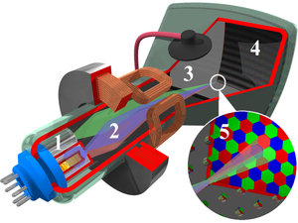Slika 4: Unutrašnjost Katodne cijevi

1. Elektronski top
2. Elektronski snop
3. Maska za razdvajanje snopa za crvene, zelene i plave dijelove slike
4. Fosforni sloj sa crvenim, zelenim i plavim zonama
5. Uvećani prikaz unutrašnjosti ekrana koji je prekriven fosforom

Način iscrtavanja slike na CRT monitoru temelji se na otklanjanju elektronskog mlaza iz elektronskih topova pomoću elektromagnetskog sustava, na način da se slika iscrtava crtu po crtu od vrha do dna monitora. Što je više crta po visini (vertikalna rezolucija) i što više elemenata slike u jednoj crti (horizontala rezolucija) prikazana slika je kvalitetnija. Kada elektronski mlaz iscrta jednu sliku vraća se na početak i postupak se ponavlja (raster scan). Otklanjanje mlaza vrše elektronički sklopovi monitora na osnovu sadržaja analognog signala dobivenog od grafičkog sustava računala. Analogni signal upravlja količinom elektrona u mlazu prilikom 'gađanja' triode, za svaki boju posebno, te je intezitet svijetljenja triode veći ako je količina elektrona u mlazu veća. Naziva se još RGBY signal. Pri povratku na početak crtanja novog reda ili slike mlaz elektrona privremeno se 'gasi' (povratni mlaz). Da ljudsko oko ne bi primijetilo razliku prilikom promjene slike, slika se iscrtava 50-150 puta u sekundi (frekvencija osvježavanja slike - vertikalna frekvencija), na temelji čega se može izračunati i koliko se piksela u sekundi može prikazati u jednoj crti (horizontalna frekvencija, 30-100kHz).
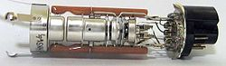

Slika 5: Elektronski top koji stvara tok elektrona, nalazi se u zadnjem dijelu monitora

Ako monitor može raditi na višim frekvencijama, znači da mu je perzistencija (vrijeme prikaza jedne slike) mala i da se u jednoj sekundi može prikazati više slika što je dobro zbog manjeg umaranja oka, a moguće je kvalitetnije reproducirati brze promijene između pojedinih 'kadrova', što je važno strastvenim igračima. Tako se za 19" CRT monitor SyncMaster 997MB daje podatak da je veličina triode 0.20mm, maksimalna rezolucija slike i pripadna joj frekvencija osvježavanja - 1920x1440@64Hz, te preporučena rezolucija i frekvencija osvježavanja slike - 1280x1024@85Hz. Radi opće kulture; PAL TV signal iscrtava 576 crta 50 puta u sekundi na način da se jedna slika ponavlja dva puta (prikazuje se 25 slika) i to tako da joj se u prvom otkloni prikažu 'neparne' crte slike a u drugom 'parne' i tako redom. Svaka crta sadrži podatke od približno 720 elemenata slike. To je isprepleteni (interlace) mod rada kojeg računalni monitori više ne koriste. Takav signal eventualno daje grafička kartica na posebnom konektoru (S-video) radi prikaza slike na TV uređaju.

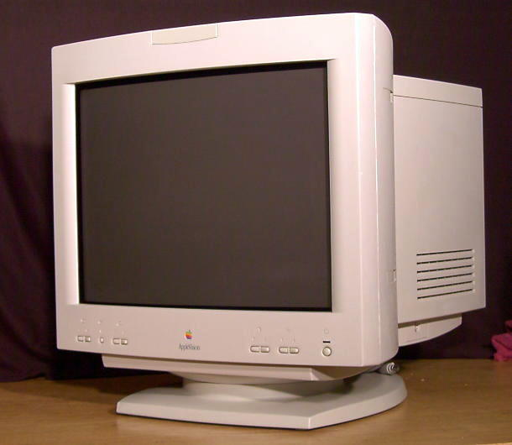

Slika 6: CRT monitor

Iako CRT monitori zrače X-zrake one su uglavnom bezopasne jer gotovo sve zrake zaustavlja debeli ekran, a one što prođu uglavnom ne mogu nanijeti nikakvu štetu. Također i brzina osvježavanja monitora je zamorna za ljudsko oko, iako je to u današnje vrijeme skoro i riješen problem (preko 75Hz skoro da se oči i ne zamaraju). Starost monitora je također bitna, ako je monitor suviše star njegova slika postaje mutna.

3. Način rada LCD monitora

Po načelu miješanja boja rade LCD (Liquid Crystal Display) i Plazma monitori. LCD za nadzor boje koriste upravljanje propuštanja pozadinskog svijetla s filtrima za svaku osnovnu boju u svakom elementu slike. Potrošnja ovih monitora vrlo je mala. Plazma monitor koristi načelo bombardiranja elemenata zaslona s ultraljubičastim zračenjem iz ioniziranog 'mjehura' plina. Svakoj boji elementa slike pripada jedan mjehur, postavljen vrlo blizu staklenom zaslonu tako da u odnosu na CRT otpada otklon snopa elektrona, velika debljina monitora i veliki radni naponi. Kako se u oba slučaja radi o matrici trioda koje se nadziru elektroničkim sklopovima zaduženim za nadzor vertikalne i horizontalne pozicije triode koja mora 'zasvijetliti' pojam otklanjanja mlaza ne postoji. Kompletan raster može se postaviti na zaslon 'odjednom'. Uz frekvenciju osvježavanja slike kod ove vrste monitora definira se i vrijeme odziva; vrijeme potrebno da se stanje prikaza triode promijeni s 'crnog' na 'bijelo' i obratno. Prihvatljiva vrijednost je oko 12ms što odgovara frekvenciji osvježavanja od 75Hz.
LCD monitor se sastoji od dva polarizirajuća filtra čije su linije pod pravim kutom. Između filtra su molekule kristala koje imaju osobinu da se zakreću ako postoji potencijal između filtara. Filtri propuštaju samo zrake svjetlosti koje su paralelne s njegovim linijama. Izvor svjetlosti nalazi se iza prvog filtra, plinska 'cijev' koja daje nepolarizirano svijetlo. Kroz prvi filtar prolaze samo zrake koje su 'paralelne' s rešetkom filtra i sve propuštene zrake su iste plarizacije. Tekući sloj kristala između filtra ima tako postavljene molekule da bez prisustva razlike potencijala između ploča filtra dolazi do zakreta polarizacije zraka svijetla za 90° i zrake svijetla nesmetano prolaze kroz drugi filtar. Uz prisustvo razlike potencijala između ploča filtra preslože se molekule kristala tako da nema zakreta zraka svjetlosti za 90° te zrake svijetla ne mogu proći kroz drugi polarizirajući filtar. Promjenom veličine upravljačkog napona, mijenja se kut zakret molekula te se u ovisnosti o iznosu upravljačkog napona mijenja količina svjetlosti koja može proći kroz drugi filtar. Na ovaj način kontrolira se razina osvijetljenosti slike na ekranu. LCD je uvijek izrađen tako da bude prilagođen radu u određenoj razlučivosti sukladnoj primjenjenom broju tekućih kristala, na primjer 15" LCD zaslon bit će prilagođen razlučivosti od 1024x768 piksela, i to je nativna-radna rezolucija LCD monitora; jedna trioda - jedan piksel.
Nadzor razlike potencijala između pojedinačnih polja filtra obavlja se tranzistorima, TFT (Thin Film Transistor) tehnologijom naparuju se slojevi vodova i tranzistora na staklo, i tvore dvodimenzionalnu matricu na sličan način kao kod RAM-a. Na jednu os matrice dolazi skupina vodiča preko kojih se dovodi analogni signal slike (data input) koji upravlja kutom zakreta molekula, a na drugu os matrice su vodiči za upravljački signal (gate scan) koji određuje kojem se tranzistoru u redku matrice dozvoljava upravljanje. Svaki element slike (trioda) ima svoje tranzistore koji nadziru svoju skupinu tekućih kristala, tako da ih je za jedan piksel potrebno tri. Uz svaki tranzistor ugrađen je kondezator da održi potencijal neko vrijeme kako slika nebi treperila; prije navedenih 12ms. Pikseli su organizirani kao niz pruga plava, potom crvena pa zelene te opet plava (u redovima slično trinitron CRT-u), a boja se dobije tako da propušteno svijetlo prolazi kroz plavi, crveni ili zeleni filtar. Filtri boje nisu ništa drugo do još jedna folija u bojicama preko filtra za polarizaciju. Kako svijetlo prolazi kroz dvije rešetke, prilično je usmjereno te ovakvi monitori imaju ograničen vidni kut gledanja. Ovisno u kutu gledanja u većoj ili manjoj mjeri mijenja boja prikaza o čemu također treba voditi računa pri nabavi monitora.

4. Prikazivanje slike CRT i LCD monitora

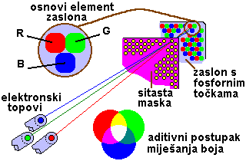 |  | 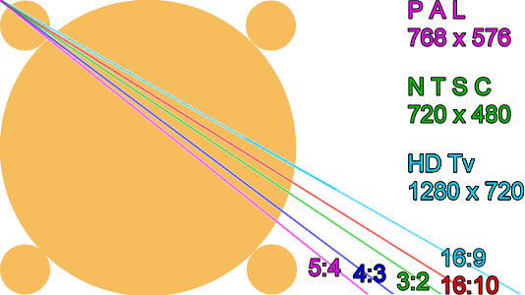
Slika 7: Iscrtavanje slike na CRT i LCD zaslonu monitora

Razmak između točaka jedne boje na zaslonu CRT monitora za uobičajene monitore dijagonale veličine 14"-19" iznosi 0.20mm-0.30mm. Što je više točaka po jedinici površine monitor je kvalitetniji. Element slike - piksel (pixel, točka odnosno najmanja jedinica grafičke informacije na ekranu računala. Rezolucija tj. dimenzije ekrana mjere se brojem piksela ili točaka.) koji se na monitoru prikazuje ne bi smio biti manji od elementarne RGB-triode na zaslonu monitora. Danas je uobičajen rad s rezoloucijama slike na zaslonu monitora od 800x600 i 1024x768 elemenata slike, što znači da u jednom pikselu slike sudjeluje više trioda zaslona monitora, što daje dosta kvalitetne prikaze. Ako se koriste razlučivosti slike takve da je pixel manji ili jednak po veličini od fizičke veličine RGB-triode prikaz na monitoru biti će nekvalitetan. Tek monitori dijagonale 17" i veličine RGB-triode 0.22mm mogu kvalitetno reproducirati sliku rezolucije 1600x1200 pixela. Signal za nadzor snopa elektrona je analogan, a monitori najčešće imaju VGA 15 pin-ski konektor (naziv nema povezanosti s XGA, VGA i SVGA modom prikaza slike).
Opisani prikaz slike utemeljen na nadzoru pojedinih piksela naziva se rasterski (bitmap) prikaz. Drugi način je vektorski prikaz slike sastavljene od iscrtanih geometrijskih oblika, odnosno slika je definirana matematičkim formulama što omogućava njezinu dvodimenzionalnu (2D) i trodimenzionalnu (3D) vizualizaciju, ali se objekti slike glede prikaza na zaslonu monitora pretvaraju u rasterski. No vektorska slika nacrtana na primjer u 'Corel' programskoj potpori omogućava njeno vrlo kvalitetno uvećavanje ili smanjivanje bez 'nazubljivanja'. Prema potrebi slika se lako prebaci u neki drugi format. Današnje igre koriste vektorske sadržaje koji grafička kartica iz scene u scenu pretvara u rasterski prikaz i 'šalje' monitoru. Izravni vektorski prikaz na monitoru nadzorom kretanja elektronskog mlaza po zaslonu radi iscrtavanja objekata koristio se je do sredine 80' godina, te o tome samo toliko.

Ako monitor može raditi na višim frekvencijama, znači da mu je perzistencija (vrijeme prikaza jedne slike) mala i da se u jednoj sekundi može prikazati više slika što je dobro zbog manjeg umaranja oka, a moguće je kvalitetnije reproducirati brze promijene između pojedinih 'kadrova', što je važno strastvenim igračima. Tako se za 19" CRT monitor SyncMaster 997MB daje podatak da je veličina triode 0.20mm, maksimalna rezolucija slike i pripadna joj frekvencija osvježavanja - 1920x1440@64Hz, te preporučena rezolucija i frekvencija osvježavanja slike - 1280x1024@85Hz. Radi opće kulture; PAL TV signal iscrtava 576 crta 50 puta u sekundi na način da se jedna slika ponavlja dva puta (prikazuje se 25 slika) i to tako da joj se u prvom otkloni prikažu 'neparne' crte slike a u drugom 'parne' i tako redom. Svaka crta sadrži podatke od približno 720 elemenata slike. To je isprepleteni (interlace) mod rada kojeg računalni monitori više ne koriste. Takav signal eventualno daje grafička kartica na posebnom konektoru (S-video) radi prikaza slike na TV uređaju.
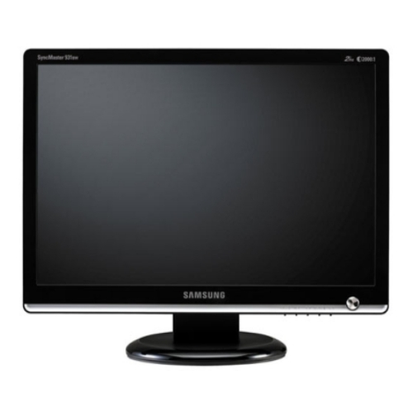

Slika 8: Samsung LCD 931BW

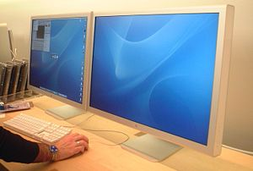

Slika 9: Dva Apple Computer LCD monitora korištena kao dvojni zaslon

5. Standardne i wide screen rezolucije

Razlučivost predstavlja ukupni broj piksela koji se može prikazati na ekranu. Odnosno kada se koristi za opisivanje tiska, broj točkica koje se mogu otisnuti na jednom inču.
Osim navedenih razlučivosti (modova rada) postoji još čitav niz sličnih, kao
SXGA (1280x1024),
SXGA+ (1400x1050),
QXGA (2048x1536) ili
WXGA (1366x768) itd.,
ali je preporuka koristiti navedene modovoe rada jer je većini odnos širine i visine slike 4:3. Alfanumerički i grafički VGA standardi nisu samo navedene rezolucije već tu spada i broj boja po znaku ili po pikselu za svaku od navedenih razlučivosti (gustoća) i kreće se od dvije boje do preko deset miliona boja. Naravno nisu sve skale boja linearno zastupljene već se određuju temeljem broja bit-a za opis boje pojedinog znaka ili piksela te iznose 2, 4, 8, 16, 256, high color (16 bit-a / 65356 / 64K boja), true color (24 bit-a / oko 16 milona boja) boja i nadalje. Za prikaz slike razvijene su različite tehnologije monitora, ali je najčešće u uporabi tehnologija slična TV uređaju u boji (slika) koje se zasniva na miješanju triju osnovnih boja Crvene (Red), Zelene (Green) i Plave (Blue) – RGB je model kojim se opisuju boje na računalnom zaslonu. Svaka se boja može predstaviti kao zbroj tri različite boje Crvene (Red), Zelene (Green) i Plave (Blue) –RGB.
U tekst modu znakovi za alfanumerički prikaz zadaju se kao binarni zapisi svakog redka matrice pojedinog znaka, na primjer za znakove '5' i 'Q' u matrici od 5 X 7 elemenata:

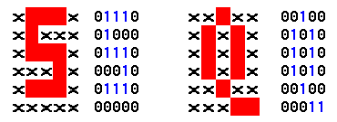
Slika 10: Matrični prikaz alfanumeričkih znakova.
Grupa znakova neke od kodnih tablica izrađena na ovaj način naziva se BIT-MAP font. Različitim razlučivostima tekstualnog prikaza pripadaju i različite veličine matrice alfanumeričkog znaka. Ovakvo rješenje je gotovo napušteno (DOS). Radije se oponaša (Emulation) tekstualni mod u jednom od grafičkih modova (WINDOWS). To dodatno daje mogućnost da se mogu uporabiti nejednako široki znakovi za grafeme kao 'i' ili 'l', ali je najveća prednost što se mogu uporabiti fontovi koji se iscrtavaju temeljem matematičkih obrazaca za svakog od njih te se mogu dobiti vrlo fini zaobljeni oblici a znakovi se mogu po volju povećati promjenom parametra. Takvi fontovi nazivaju se VEKTORSKI. Kvalitetan prikaz manjih vektorskih fontova stoga je moguć samo kod monitora velike razlučivosti koji su u stanju prikazati fine obline malih fontova.
Da bi se mikroprocesor oslobodio poslova oko prikazivanja slike, o tome se brini u tu svrhu dizajnirani grafički procesori ili ubrzivači kao ATI, MATROX, nVIDIA i drugi. U PC sustavima u pravilu su kao zasebna elektronička kartica umetnuta u jedan od slot-ova, s vlastitom grafičkom memorijom DRAM ili VRAM tipa. VRAM memorija (VideoRAM) je protočna, radi po načelu sličnom SRAM te je brža ali i skuplja. Moguće rješenje je da grafički procesor koristi resurse radne memorije. Općenito, zadaća kartice je da osigura Grafičko korisničko sučelje GUI (Graphic User Interface) primjereno programskoj potpori koja se koristi. Programska potpora za obradu slika i multimediju zahtijevati će brze i moćne grafičke procesore s memorijskim resursima reda 100MB.
Standardne i široke (wide) rezolucije monitora i odnos stranica zaslona i prikaza (aspect ratio).
Kod CRT-a za prikazivanje slike na TV uređajima, fizički odnos stranica zaslona je 4:3, a za prikaz slike koristi se isprepleteni mod rada s 625 linija slike po vertikali za Europski PAL sustav i 525 linija slike po vertikali za Američki NTSC sustav. Kako se ne može uporabiti cjelokupna predviđena rezolucija slike zbog sklopovski osobitosti uređaja, pripadne rezolucije vidljive slike su 768x576 (odnos 5:4) za PAL sustav i 720x480 (odnos 3:2) za NTSC sustav.
Nadolazeći HDTv pak nudi dva standarda rezolucije, HD720 rezolucije 1280x720 (odnos 16:9) i HD1080 rezolucije 1920x1080 (odnos 16:9), što se uklapa u koncepciju ponude širokih i užih monitora. Dakle broj piksela, njihov oblik i veličina nisu isti, kao ni način rada elektroničkih sklopova za istu fizičku veličinu zaslona monitora. Jasno je da to stvara poteškoće prilikom pretvorbe video-sadržaja iz jednog sustava u drugi, ali je dobro rješenje za zaštitu tržišta. Računalni sustavi opće namijene za monitore koriste CRT s fizičkim odnosom stranica zaslona 4:3, ali je fizički broj piksela CRT-a monitora veći od broja piksela za TV standard kako bi se mogle prikazati slike veće rezolucije. Za CRT monitor računala bolje je da je fizički broj piksela što veći (gustoća) jer kvalitetnije može prikazati prikaze s velikim rezolucijama. Za ispravan prikaz slike na zaslonu odnos stranica prikazane slike (rezolucija slike) mora biti usklađen s fizičkim odnosom stranica zaslona. Od VGA standarda pa nadalje koristile su se rezolucije slike s odnosom stranica 4:3. Do pojave LCD monitora odnos stranice prikazane slike na zaslonu bio je gotovo uvijek 4:3.
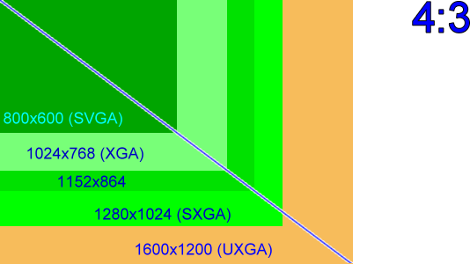
Slika 11: Standardne i široke rezolucije
U početku LCD zasloni prijenosnika i monitora do uglavnom su podržavali odnos prikaza slike 4:3, ali preko rezolucije 1024x768(XGA) piksela često se koristi rezolucija prikaza od 1280x1024 (SXGA) s odnosom stranica prikazane slike od 5:4. Ovaj odnos stranica je vrlo blizu XGA rezoluciji (4:3=1.33; 5:4=1.25) te većina korisnika eventualnu anomaliju u prikazu slike ne primjećuje. Ako se ne instaliraju dobri upravljački programi grafičke kartice koji će znati prepoznati osobitosti monitora ukomponirane u operativni sustav prikazana slika je malo jajolika. Ovo malo izobličenje neće se dogoditi ako je fizički odnos stranica zaslona monitora 5:4, odnosno ako je izrađen upravo za prikaz sadržaja u SXGA rezoluciji. Osobitosti monitora operativni sustav prepoznaje po instalaciji .inf, .cat, .icm i ostale pripadnih datoteka s priloženog mu instalacijskog medija. Grafička kartica mora moći opslužiti monitor s rezulucijama prikaza slike koje odgovaraju njegovim fizičkim odnosima stranica.
Kad je postala popularna uporaba računala za prikaz filmskih sadržaja, počeli su se koristiti široki monitori kojima je fizički odnos stranica bliži filmskom platnu (slika), što je osobitost i novijih TV prijamnika. Tada je nastala cijela zbrka oko prikaza slike na zaslonu te se koriste prikazi kojima odnos stranica 16:9 ili 16:10 pa čak i davno korišteni odnos 3:2. Ako se navedenom pridruže foto aparati i video kamere zbrka je potpuna. Bez dobrih upravljačkih programa grafičke kartice i monitora može se vrlo lako dogoditi da se prikaz slike na zaslonu ne može uskladiti s fizičkim dimenzijama zaslona. Bez obzira kakva se rezolucija koristila za prikaz slike na zaslonu mora se prilagoditi fizičkom odnosu stranica zaslona da bi se krug sa slike 7 prikazao ispravno.
Ovaj problem posebno može biti značajan kod igara. Ako grafički mehanizam kreiranja slike u igri nije predviđen za monitor koji se koristi, nema pomoći. Stoga ne čudi da većina korisnika još uvijek preferira monitore kojima je fizički odnos stranica zaslona 4:3 i koriste rezolucije prikaza s tim odnosom. U prethodnim slikama nijanse zelene boje prikazuju koje se rezolucije prikaza najviše koriste prilikom gledanja stranica 'Informatičke abecede' (svjetlija nijansa znači veći broj korisnika). SXGA prikazi zauzimaju drugo mjesto. Pravci na slici 7 prikazuju najčešće korištene fizičke odnose stranica zaslona, odnosno međusobni položaj dijagonala zaslona za različite odnose stranica, analogno čemu treba izabrati rezoluciju prikaza slike na zaslonu monitora.

6. Zaključak

Kada se prati razvoj monitora može se uočiti uzlazna putanja razvoja te konstatirati sljedeće:
- u početku razvoja monitori su imali veliku masu te su bili nezgrapni i glomazni , tijekom vremena njihova je masa bivala sve manja te je sada dosegnula izrazito ekonomičnu veličinu.
- po pogledu razlučlivosti prikaza napravljen je veliki korak, također brzina osvježavanja bilježi rast( 50-120Hz)
- kontrast i raznolikost boja također su mnogo napredovali
- razvoj tehnologije neće zasigurno stati na ovom nivou, te će se razvijati još brže a taj razvoj će ići u smjeru:
- 2D sučelje zamjeniti će 3D sučelje
- materijalna osnova biti će svedena na izuzetno male dimenzije
- rad na takvim monitorima omogućavao bi obavljanje složenijih operacija i veću preglednost i ugodnost rada.
Kada bih baš gledali daleko u budućnost, pretpostavljam da bi postojala sućelja koja projiciraju sliku u oko, a upravljanje bi se vodilo putem mentalne kontrole što možda danas izgleda nemoguće, ali tako su razmišljali i ljudi prije nas koji su unosili promjene razmišljali su vjerojatno na sličan način.

Literatura:
- Microsoft, Encarta, 1997.
- Majdandžić, N., Primjena računala, Strojarski fakultet, Slavonski Brod, 1996.
- Baksa, M., BUG specijalno izdanje, SysPrint, Zagreb, 2003.
- Kokotović, M., Rukljač, I., RAČUNALA ništa strašno, Naklada Haid, Zagreb, 2003.

www.maturski.org

Bug specijalno izdanje P&Q 04 – Marijo Baksa

